P R E S S E M I T T E I L U N G

Signierservice für GSD-Dateien etabliert

Hannover, 17. April 2023: Seit Mitte April bietet PI (PROFIBUS & PROFINET International) einen Signierservice für GSD-Dateien für einen besseren Security-Schutz von Maschinen und Anlagen an. Dies ist ein Bestandteil eines umfassenden Security-Konzepts. Eine signierte GSD-Datei stellt zum einen deren Authentizität und zum anderen die Integrität der Beschreibung der Funktion eines Gerätes als auch des Herstellers sicher.

PI-Security-Arbeitskreise arbeiten derzeit mit hohem Engagement an der Umsetzung von Details der relevanten Security-Anforderungen der IEC 62443. Das abgestimmte Security-Konzept umfasst nunmehr drei PROFINET-Security Klassen. Ein Aspekt der Security Class 1 ist ein Konzept zur Signierung von GSD-Dateien für PROFINET. Voraussetzung für die Umsetzung war die Erweiterung der GSDML-Spezifikation um eine Signierung in einen gemeinsamen Container im OPC (OpenPackageContainer)-Format.

Für die Umsetzung der Signierung von GSD-Dateien von PROFINET-Produkten wurde ein Prozess festgelegt, für den die Zertifizierungsstelle von PI verantwortlich ist. Dies ermöglicht allen Herstellern von PROFINET-Geräten, die zugehörige GSD-Datei in signierter Form als GSDX-Datei auszuliefern. Der Prozess sieht zwei Varianten vor. Bei beiden erstellt die PI-Zertifizierungsstelle zunächst ein herstellerspezifisches Zertifikat mit einer Gültigkeit von drei Jahren. Anschließend hat jeder interessierte Hersteller die Wahl, die GSDs eigener Produkte selbst zu signieren oder den Signierservice der PI-Zertifizierungsstelle in Anspruch zu nehmen. Im ersten Fall (Self-Signing) wird das erstellte Zertifikat zusammen mit einer Lizenz für das Tooling an den Hersteller ausgeliefert. Im zweiten Fall (Signierservice durch PI) verbleibt das Zertifikat bei der PI-Zertifizierungsstelle. Ein Hersteller kann die zu signierenden GSD-Dateien über ein Web-Portal hochladen und erhält zeitnah die signierte Datei im GSDX-Containerformat.

Zur Erzeugung der Signierung ist die Etablierung einer entsprechenden Toolumgebung notwendig geworden. Für deren Bereitstellung hat PI anerkannte Dienstleister aus dem Security-Umfeld beauftragt. Das an die besonderen Randbedingungen für die Signierung von GSDs angepasste Tool signiert GSD-Dateien mit Hilfe eines lokalen privaten Schlüssels und erzeugt GSDX-Dateien. Der zugehörige öffentliche Validierungsschlüssel wird in Form eines von PI ausgestellten Public-Key-Zertifikats bereitgestellt. Das Dateiformat dieses sogenannten GSDX-Containers ist standardisiert und öffentlich verfügbar.

Das Service-Portal des Signierungsservice ist über die PI-Webseite (www.profibus.com) erreichbar. Der Bestellvorgang wird vollständig digital abgewickelt, lediglich der beim „Self-Signing-Service“ erforderliche Versand der Signaturkarten erfolgt per Post mit Sendungsverfolgung. Der persönliche Kundenbereich ist durch eine Zwei-Faktor-Authentisierung abgesichert.

Einen Überblick über die Zusammenhänge zwischen der IEC 62443 und der Festlegungen für PROFINET-Security gibt das White Paper mit dem Titel „OT-Security für Produktionsanlagen mit PROFINET – eine Einordnung der IEC 62443 für Betreiber, Integratoren und Hersteller“.

***
Grafik: Um Maschinen und Anlagen noch besser zu schützen, bietet PI (PROFIBUS & PROFINET International) ab sofort als Teil eines umfassenden Security-Konzepts einen Signierservice für GSD-Dateien an.
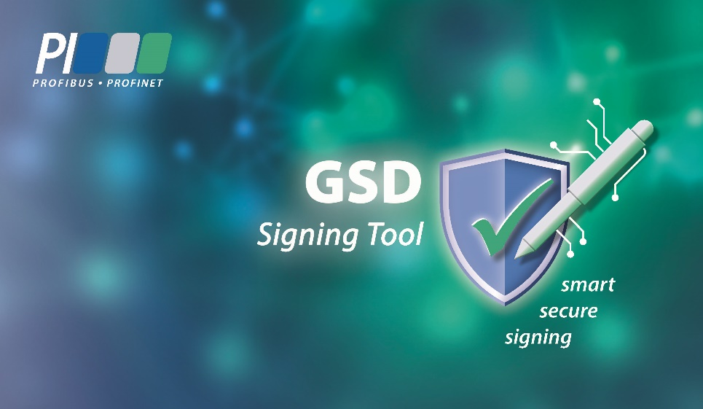

Pressekontakt:
PI (PROFIBUS & PROFINET International)
PROFIBUS Nutzerorganisation e. V.
Barbara Weber

Haid-und-Neu-Str. 7

D-76131 Karlsruhe
Tel.: 07 21 /986 197 49
Barbara.Weber@profibus.com
http://www.PROFIBUS.com
Diese Pressemitteilung liegt unter www.profibus.com zum Download für Sie bereit.

